河北师范大学继续教育学院
“青书学堂”使用教程
- 青书学堂web端学习
登陆网址：www.qingshuxuetang.com/hbsf
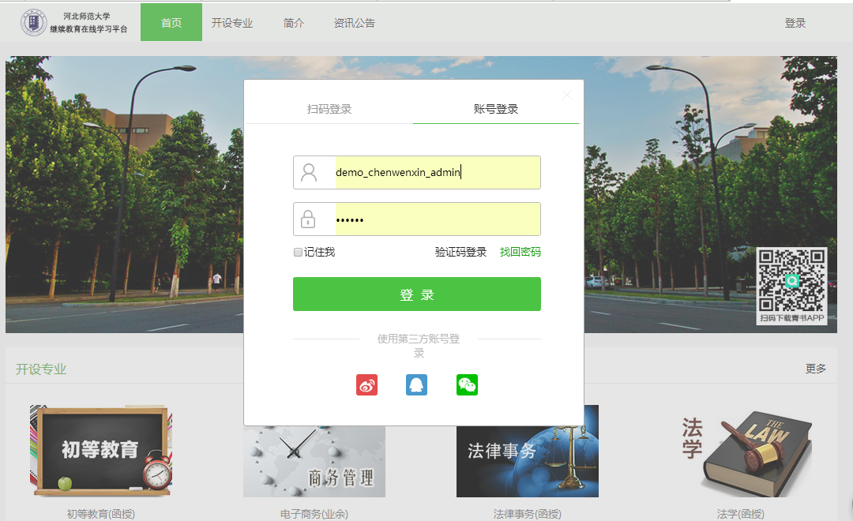

学生账号为：学生学号 密码：出生年月日

- 学生学习
课程学习里点击自己所需学习的课程进行学习，完成作业，查看成绩。
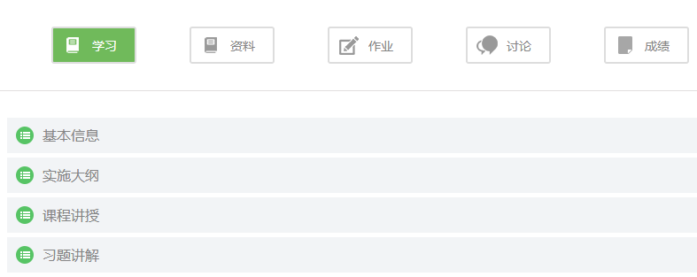

- 扫描二维码下载青书学堂在线学习APP

- 青书学堂学生登录
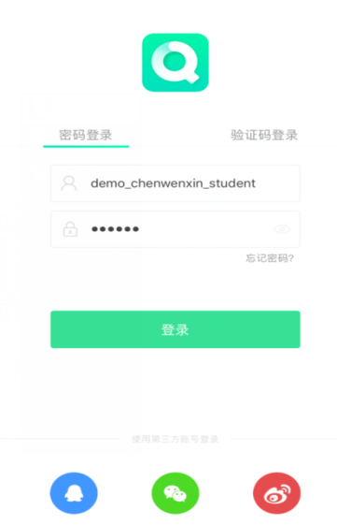
进入APP，输入学生账号、密码，账号和密码都是学校分配的，如忘记，需与老师联系。

- 学生学习及看书
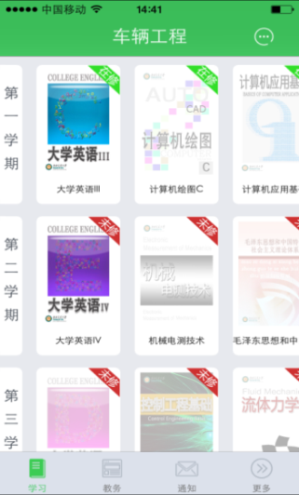
进入青书后，就可以开始学习了，点击自己当前学期的课程进行下载学习，内存不足时可删除已完成的课程。每门课程里有学生对应的课件及学习所需的教材。

六、公司售后服务
QQ：800002686 客服热线：4008771770

